Министерство образования и науки Российской Федерации
Санкт-Петербургский Политехнический Университет Петра Великого
—
«Институт компьютерных наук и кибербезопасности»

ЛАБОРАТОРНАЯ РАБОТА № 3
«Разработка, интеграция, тестирование и развертывание сложного программного обеспечения. Часть 1»
по дисциплине «Технологии разработки современного программного обеспечения»

Выполнил
студент гр. 5131001/30501 Маймистов А.Г
Шахов Р.Б
Кокоркин А.О
<подпись>

Преподаватель Писков А.А.
<подпись>

Санкт-Петербург
2026
Название
«Настройка конвейера CI/CD для сборки проекта, тестирования качества кода и оценки безопасности ПО»
Решаемая проблема
Автоматизация этапа сборки и проверки безопасности ПО.

Задачи работы
1. Выполнить обзор методов статического анализа (SAST).
2. Выполнить обзор методов анализа зависимостей (SCA).
3. Провести сравнительный анализ инструментов для SAST и SCA.

Ход работы
- Выполнить обзор методов статического анализа (SAST).
Статический анализ безопасности приложений (SAST – Static Application Security Testing) представляет собой метод тестирования безопасности программного обеспечения, при котором анализ исходного кода, байт-кода или бинарных файлов проводится без фактического выполнения программы. SAST позволяет обнаруживать уязвимости и дефекты кода на ранних этапах разработки.
В отличие от динамического анализа (DAST), SAST работает по принципу «белого ящика», имея полный доступ к исходному коду, и способен анализировать даже те участки программы, которые редко или никогда не выполняются в рантайме — например, обработчики редких ошибок или код на недостижимых ветках условных операторов. Современные SAST-инструменты строят внутренние представления кода, такие как абстрактные синтаксические деревья (AST), графы потока управления (CFG) и графы зависимостей, что позволяет выявлять не только очевидные проблемы (использование опасных функций вроде eval или strcpy), но и сложные межпроцедурные уязвимости — SQL-инъекции, межсайтовый скриптинг (XSS), переполнение буфера и гонки потоков.
На практике SAST встраивается в CI/CD-конвейер и запускается автоматически при каждом коммите или pull request, а результаты анализа выводятся в стандартизированном формате SARIF, что позволяет разработчику видеть найденные уязвимости прямо в интерфейсе merge request и исправлять их до попадания кода в основную ветку проекта. Далее рассмотрим основные методы, лежащие в основе статического анализа.
Основные методы статического анализа:
- Лексический анализ – представляет собой самый простой и быстрый метод статического анализа, при котором код проверяется на уровне отдельных токенов и синтаксических конструкций без построения сложных моделей потока данных или управления. Инструменты, использующие лексический анализ, ищут в коде заранее заданные паттерны — например, вызовы опасных функций (таких как strcpy, gets, eval или document.write), жёстко заданные пароли или криптографические ключи, а также конструкции, нарушающие принятый в команде стиль кодирования. Этот метод крайне быстр и не требует больших вычислительных ресурсов, однако его главный недостаток заключается в поверхностности: он не учитывает контекст выполнения программы и не может отличить безопасное использование опасной функции от действительно уязвимого, что приводит к большому количеству ложных срабатываний или, наоборот, пропуску реальных проблем.
- Анализ потока данных (Data Flow Analysis) – это более глубокий метод, при котором инструмент отслеживает перемещение значений переменных от момента их создания (определения) до момента использования. Анализ строится на графе потока данных, где вершинами являются операции над переменными, а рёбрами — передача значений. Такой подход позволяет выявлять использование неинициализированных переменных, утечки памяти (когда выделенная память не освобождается), а также критические уязвимости, связанные с инъекциями — например, когда пользовательские данные, не прошедшие проверку, попадают в SQL-запрос или HTML-страницу. Анализ потока данных может быть внутрипроцедурным (в пределах одной функции) или межпроцедурным (с учётом вызовов других функций), причём второй вариант значительно сложнее в реализации, но гораздо точнее и полезнее на практике.
- Анализ потока управления (Control Flow Analysis) – занимается построением и исследованием графа потока управления (CFG), в котором узлы соответствуют базовым блокам кода (линейным последовательностям инструкций), а рёбра — возможным переходам между ними в результате условных операторов, циклов и вызовов функций. Этот метод позволяет обнаруживать недостижимый код (dead code) — фрагменты, которые никогда не выполняются при любых входных данных, бесконечные циклы, которые могут привести к зависанию программы, а также логические ошибки, связанные с неправильным порядком выполнения операций или избыточными условиями. Анализ потока управления часто используется в паре с анализом потока данных, так как знание того, какие пути выполнения возможны, позволяет точнее отслеживать, какие значения могут принимать переменные на разных ветках.
- Taint-анализ – является специализированной и очень практичной разновидностью анализа потока данных, ориентированной на поиск уязвимостей, связанных с недоверенными входными данными. В рамках этого метода все данные, поступающие от пользователя (например, параметры HTTP-запроса, содержимое загруженных файлов или ввод из командной строки), помечаются как «загрязнённые» (tainted). Затем анализатор отслеживает распространение этих меток через присваивания, вызовы функций и преобразования данных вплоть до так называемых «приёмников» (sinks) — критических операций, таких как выполнение SQL-запроса, генерация HTML-кода, открытие файла или системный вызов. Если загрязнённые данные достигают приёмника без прохождения через «очистители» (sanitizers) — функции, экранирующие или проверяющие данные, — анализатор регистрирует потенциальную уязвимость. Taint-анализ особенно эффективен для обнаружения SQL-инъекций, межсайтового скриптинга (XSS) и командных инъекций.
- Символьное выполнение – это наиболее мощный, но и наиболее ресурсоёмкий метод статического анализа, при котором программа выполняется не с конкретными входными значениями, а с символьными переменными, способными принимать любые значения. В процессе такого выполнения анализатор собирает ограничения (constraints) на каждом условном ветвлении, далее с помощью решателя ограничений для каждого пути вычисляется, существует ли набор конкретных входных данных, который приводит к целевому состоянию, например к ошибке или к достижению опасного вызова функции. Символьное выполнение способно находить крайне сложные и редкие уязвимости, которые невозможно обнаружить другими методами, однако оно страдает от проблемы «взрыва путей» — экспоненциального роста числа анализируемых маршрутов с каждым новым условным оператором, что делает его применение на больших проектах без специальных оптимизаций (например, приоритизации путей или их слияния) практически невозможным.
Рассмотрим два современных инструмента SAST:

Joern
Joern – это платформа с открытым исходным кодом для анализа исходного кода, основанная на концепции графов кода (Code Property Graph, CPG). Разработана в Университете Рура в Бохуме (Германия).

Основные характеристики Joern:
- Граф свойств кода (CPG) – Joern строит единое интегрированное представление программы, объединяющее в одном графе несколько традиционно разделяемых структур: абстрактное синтаксическое дерево (AST), отражающее иерархию синтаксических конструкций; граф потока управления (CFG), показывающий возможные последовательности выполнения инструкций; граф зависимостей программы (PDG), фиксирующий отношения между операторами по данным и управлению; а также граф вызовов (Call Graph), описывающий, какие функции какие другие функции вызывают. Такое объединение позволяет Joern выполнять запросы, которые одновременно учитывают синтаксис, порядок выполнения и зависимости данных, что делает его чрезвычайно гибким инструментом для поиска сложных, многоступенчатых уязвимостей, требующих анализа взаимодействия между разными частями программы.
- Язык запросов – Для взаимодействия с графом свойств кода Joern предоставляет предметно-ориентированный язык (DSL), встроенный в Scala. Это означает, что аналитик пишет запросы на Scala, используя специальные операторы и методы для навигации по графу — например, для поиска всех вызовов функции executeQuery, затем перехода к их аргументам и проверки, достижимы ли эти аргументы из пользовательского ввода. Такой подход даёт максимальную выразительность и позволяет создавать практически любые проверки безопасности, однако требует от пользователя знания функционального программирования и понимания графовых структур данных, что создаёт высокий порог входа для новых пользователей.
- Поддержка языков – Joern поддерживает широкий спектр языков, что делает его применимым для анализа разнородных проектов. В число поддерживаемых языков входят C/C++, Java, JavaScript, Python, C#, Kotlin, LLVM IR, JVM bytecode. Для каждого из этих языков Joern реализует свой модуль извлечения (frontend), который преобразует исходный код или байт-код в единый формат графа свойств кода. Благодаря этому аналитик может применять одни и те же методы и запросы к проектам, написанным на разных языках
- Межпроцедурный анализ – Одной из ключевых особенностей Joern является его способность отслеживать потоки данных не только внутри одной функции, но и через границы вызовов. Если функция A вызывает функцию B и передаёт ей пользовательские данные, а функция B затем использует эти данные в опасной операции, Joern способен восстановить эту цепочку, даже если между вызовом и использованием нет прямого синтаксической связи. Это достигается за счёт того, что граф вызовов (Call Graph) встроен в CPG, и запросы могут перемещаться по рёбрам вызовов туда и обратно, эффективно объединяя контекст вызывающей и вызываемой функций. Без межпроцедурного анализа многие реальные уязвимости, которые «прячутся» за несколькими уровнями вызовов, остались бы незамеченными..
- Расширяемость – Архитектура Joern спроектирована с учётом возможности расширения и адаптации под конкретные задачи. Разработчик может создавать собственные анализаторы, добавлять новые правила проверки безопасности, а также писать кастомные проходы по графу для извлечения специфической информации о коде. Эта расширяемость делает Joern популярным выбором в академических исследованиях и в проектах, где требуется нестандартный анализ, не покрываемый готовыми коммерческими решениями.

CodeQL
CodeQL – это семантический движок анализа кода, разработанный компанией GitHub (принадлежит Microsoft). CodeQL позволяет трактовать код как данные и выполнять запросы для поиска уязвимостей.

Основные характеристики CodeQL:
- База данных кода – В отличие от традиционных анализаторов, работающих непосредственно с исходным кодом, CodeQL сначала преобразует программу в реляционную базу данных, которая извлекается в процессе компиляции проекта. Этот процесс перехватывает вызовы компилятора и сохраняет не просто текст кода, а семантическую информацию: типы переменных, иерархию наследования, перегрузки методов, связи между объявлением и использованием символов. Полученная база данных представляет собой набор таблиц, где каждая таблица описывает определённый аспект программы — функции, переменные, вызовы, условные переходы и так далее. Благодаря такому подходу запросы к коду становятся похожи на запросы к обычной базе данных, что открывает возможности для мощного и гибкого анализа, недостижимого при простом текстовом поиске или синтаксическом разборе.
- Декларативный язык запросов – Для извлечения информации из базы данных CodeQL используется собственный язык QL, который по своей природе является декларативным и логическим, сочетая черты SQL (структурированные запросы к таблицам) и Datalog (рекурсивные определения и правила вывода). Вместо того чтобы описывать, как именно нужно обойти граф программы и какие структуры данных использовать, программист на QL описывает, какие условия должны выполняться для интересующего его паттерна. Язык поддерживает классы (аналогичные типам), предикаты (аналогичные функциям) и модули, что позволяет строить сложные иерархические библиотеки проверок.
- Поддержка языков – CodeQL поддерживает один из самых широких наборов языков среди современных SAST-инструментов, что делает его универсальным решением для анализа гетерогенных проектов. В число поддерживаемых языков входят C, C++, C#, Go, Java, JavaScript, TypeScript, Python, Ruby, Kotlin и Swift. Для каждого языка реализован собственный экстрактор, который понимает специфику синтаксиса и семантики конкретного языка
- Интеграция с GitHub – Являясь продуктом компании GitHub, CodeQL имеет встроенную, бесшовную интеграцию с платформой GitHub через механизм GitHub Advanced Security. Владелец репозитория может включить CodeQL сканирование буквально в несколько кликов, после чего при каждом push или pull request CodeQL будет автоматически запускаться, анализировать код и отображать найденные уязвимости прямо в интерфейсе проверки изменений.
- Библиотека запросов – CodeQL поставляется с обширной стандартной библиотекой запросов, которая содержит тысячи готовых правил для обнаружения известных классов уязвимостей. Эта библиотека покрывает все категории OWASP Top 10, а также сотни CWE-идентификаторов, от самых распространённых до более специфичных.
- Межпроцедурный taint-анализ – CodeQL реализует мощный механизм межпроцедурного taint-анализа, который автоматически отслеживает распространение «загрязнённых» данных через всю программу, включая вызовы функций, переходы между классами. Пользователь определяет источники — точки входа недоверенных данных, приёмники — критически опасные операции, и очистители — функции, которые делают данные безопасными. CodeQL автоматически строит граф потоков данных, проходящий через все вызовы функций, свойства, поля объектов и коллекции, и определяет, существует ли путь от какого-либо источника к какому-либо приёмнику, не прерываемый очистителем. Этот анализ учитывает псевдонимы, поток управления и даже рекурсивные вызовы, что позволяет находить глубоко скрытые уязвимости, которые другие инструменты пропускают.

- Выполнить обзор методов анализа зависимостей (SCA).
Анализ состава программного обеспечения (SCA – Software Composition Analysis) представляет собой процесс автоматического определения открытых компонентов, библиотек и зависимостей в программном проекте с целью выявления известных уязвимостей, проблем лицензирования и устаревших версий.
Основные методы анализа зависимостей:
- Анализ манифестов – Является наиболее простым и распространённым методом идентификации зависимостей, при котором инструмент SCA читает файлы описания зависимостей, принятые в каждой экосистеме. Основное преимущество этого метода заключается в его скорости и простоте — анализатору не нужно собирать или выполнять проект, достаточно прочитать текстовые файлы.
- Анализ двоичных файлов – Применяется в тех случаях, когда манифесты отсутствуют, недоступны или не заслуживают доверия, а также для анализа уже собранных артефактов (JAR-файлы в Java, DLL-сборки в .NET или исполняемые файлы в других экосистемах). Инструмент вычисляет хеш-суммы каждого бинарного файла и сравнивает их с базами данных хешей известных библиотек, собранными из публичных репозиториев. Кроме того, анализ может использовать сигнатуры — уникальные последовательности байт или метаданных, характерные для конкретных библиотек и версий. Этот метод не требует исходного кода и работает даже с обфусцированными или частично повреждёнными файлами, но он менее точен, чем анализ манифестов, поскольку разные версии одной библиотеки могут иметь незначительно отличающиеся хеши, а злоумышленник может подделать сигнатуру.
- Анализ транзитивных зависимостей – Необходим потому, что современные программные проекты редко используют библиотеки изолированно — почти каждая зависимость сама имеет свои собственные зависимости, которые, в свою очередь, могут зависеть от других библиотек, формируя глубокое дерево. SCA-инструмент, выполняющий анализ транзитивных зависимостей, строит полное дерево, обходя все уровни вложенности, и включает в отчёт даже те компоненты, которые разработчик никогда не указывал явно.
- Сопоставление с базами уязвимостей – Является ключевым этапом SCA, на котором идентифицированные компоненты и их версии проверяются по специализированным базам данных известных уязвимостей (National Vulnerability Database, GitHub Advisory Database, OSV). Каждая база имеет свои особенности: NVD наиболее полная, но обновляется с задержкой; GitHub Advisory быстрее реагирует на новые уязвимости, но охватывает меньшее количество экосистем; OSV предлагает удобный машинно-читаемый формат, идеально подходящий для автоматизации.
- Анализ лицензий – Дополняет проверку безопасности юридической оценкой, выявляя потенциальные риски, связанные с условиями использования открытых компонентов. Каждый пакет с открытым исходным кодом распространяется под определённой лицензией. Анализ лицензий проверяет совместимость лицензий всех зависимостей с лицензией самого проекта: например, включение GPL-библиотеки в закрытый коммерческий продукт является прямым нарушением лицензии и может привести к судебным искам.
Рассмотрим два инструмента SCA:

OWASP Dependency-Check
OWASP Dependency-Check – это инструмент с открытым исходным кодом для анализа зависимостей проекта на наличие известных уязвимостей. Разработан сообществом OWASP (Open Web Application Security Project).

Основные характеристики OWASP Dependency-Check:
- Поддержка языков и экосистем – OWASP Dependency-Check поддерживает широкий спектр языков программирования и форматов описания зависимостей, что делает его универсальным инструментом для анализа разнородных проектов (Java (.jar), .NET (packages.config, .csproj), JavaScript (package.json, package-lock.json, npm-shrinkwrap.json), Python (requirements.txt, setup.py), Ruby (Gemfile.lock), PHP (composer.lock), C/C++ (при использовании CMake)).
- База данных уязвимостей – В качестве основного источника информации об уязвимостях OWASP Dependency-Check использует National Vulnerability Database (NVD) — наиболее полную и авторитетную базу данных, поддерживаемую Национальным институтом стандартов и технологий США (NIST). При первом запуске инструмент загружает всю NVD целиком, что требует скачивания примерно 1-2 гигабайт данных в сжатом виде и последующего распаковывания для локального хранения. После этого Dependency-Check может работать как в режиме онлайн (ежедневно проверяя обновления), так и в автономном режиме, используя ранее загруженную копию базы. Использование NVD обеспечивает высокую полноту покрытия известных CVE-уязвимостей, однако имеет и недостаток: задержка между публикацией новой уязвимости и её появлением в NVD может составлять от нескольких дней до недели, в течение которой инструмент не сможет обнаружить свежую угрозу.
- Идентификация через CPE – Для сопоставления обнаруженных библиотек с записями об уязвимостях в NVD Dependency-Check использует стандарт Common Platform Enumeration (CPE) — унифицированную схему идентификации программных продуктов и их версий. Каждая библиотека, найденная в проекте, преобразуется в один или несколько потенциальных CPE-идентификаторов, затем Dependency-Check ищет все записи в NVD, где указанный CPE совпадает с версией, попадающей в уязвимый диапазон. Этот метод хорошо стандартизован, но склонен к ложным срабатываниям, поскольку разные библиотеки могут иметь одинаковые или похожие CPE-имена, а одна библиотека может соответствовать нескольким CPE.
- Анализ архивов – OWASP Dependency-Check способен автоматически извлекать и сканировать зависимости, упакованные в различные архивные форматы, что особенно важно для анализа уже собранных приложений или сложных компонентов. Инструмент распознаёт и рекурсивно обрабатывает JAR (Java-архивы), WAR и EAR (веб- и корпоративные Java-архивы), а также обычные ZIP-файлы. При обнаружении архива Dependency-Check открывает его, извлекает содержимое и применяет все стандартные механизмы анализа к каждому вложенному файлу. Это означает, что если внутри JAR-файла находится другая библиотека в виде вложенного JAR (так называемый «uber-JAR» или «fat JAR»), инструмент обнаружит и её. Такая рекурсивная обработка позволяет выявлять уязвимости даже в глубоко вложенных компонентах, которые не видны при поверхностном анализе манифестов.
- Форматы отчетов – По завершении анализа Dependency-Check генерирует детальный отчёт в одном из нескольких поддерживаемых форматов, что позволяет гибко встраивать его в различные процессы и инструменты (HTML, XML, JSON, CSV, JUnit, SARIF).
- Интеграция – OWASP Dependency-Check предоставляет множество способов интеграции в различные среды разработки и конвейеры CI/CD, что делает его удобным для включения в автоматизированные процессы. Cуществуют плагины для Maven, Gradle, Ant, Jenkins, SonarQube, CLI-инструмент.
- Режим работы – Важной особенностью OWASP Dependency-Check является возможность работы в полностью автономном (офлайн) режиме после первоначальной загрузки базы данных уязвимостей.

Snyk Open Source
Snyk Open Source – это коммерческая платформа для анализа зависимостей с расширенными возможностями обнаружения и исправления уязвимостей. Имеет бесплатный tier для небольших проектов и open source.

Основные характеристики Snyk Open Source:
- Широкая поддержка языков – Snyk Open Source поддерживает одну из самых обширных экосистем среди всех SCA-инструментов, охватывая практически все популярные языки программирования и их пакетные менеджеры (JavaScript/TypeScript (npm, yarn, pnpm), Java (Maven, Gradle), Python (pip, poetry, pipenv), .NET (NuGet), Ruby (Bundler), PHP (Composer), Go (Go modules), Scala (sbt), Objective-C/Swift (CocoaPods), Elixir (Hex), C/C++ ).
- База данных уязвимостей – В отличие от OWASP Dependency-Check, который полагается исключительно на NVD, Snyk использует собственную базу данных уязвимостей Snyk Vulnerability Database, которая поддерживается и актуализируется выделенной командой исследователей безопасности. Эта база не только агрегирует данные из NVD, GitHub Advisory Database и других открытых источников, но и дополняется собственными находками Snyk, а также результатами ручной верификации и уточнения уже известных CVE-записей.
- Автоматическое исправление – Одной из ключевых особенностей Snyk Open Source, отличающих его от бесплатных аналогов, является возможность автоматического исправления обнаруженных уязвимостей. Когда Snyk находит зависимость с известной уязвимостью, он не просто сообщает о проблеме, а анализирует, существует ли безопасная версия этой библиотеки, совместимая с текущим проектом. Если безопасная версия найдена, Snyk может автоматически создать pull request, в котором обновляет версию зависимости в файлах манифестов и в lock-файлах.
- Приоритизация уязвимостей – Snyk внедряет механизм приоритизации, который помогает разработчикам и специалистам по безопасности сосредоточиться на наиболее опасных уязвимостях вместо того, чтобы пытаться исправить всё сразу. Для каждой найденной уязвимости Snyk вычисляет Priority Score — комплексную оценку, учитывающую не только базовый CVSS-балл (тяжесть уязвимости по стандартной шкале от 0 до 10), но и дополнительные контекстные факторы.
- Мониторинг в реальном времени – Snyk Open Source обеспечивает непрерывный мониторинг зависимостей проекта даже после того, как первоначальное сканирование было завершено. После того как разработчик подключает репозиторий к Snyk (например, через интеграцию с GitHub или GitLab), платформа регистрирует проект и начинает отслеживать его зависимости в фоновом режиме. Когда в Snyk Vulnerability Database появляется новая запись об уязвимости, затрагивающая любую из зависимостей, присутствующих в проекте, система автоматически проверяет, подвержен ли проект этой уязвимости (с учётом точных версий), и, если да, отправляет уведомление.
- Интеграция – Snyk Open Source предоставляет обширные возможности интеграции практически во все популярные инструменты разработки и системы непрерывной доставки (GitHub, GitLab, Bitbucket, Azure Repos, IDE (VS Code, IntelliJ, Eclipse), CI/CD системы, Kubernetes).
Анализ лицензий – В дополнение к проверке безопасности Snyk Open Source выполняет анализ лицензий всех используемых компонентов, помогая командам избегать юридических рисков, связанных с несовместимостью условий распространения открытого ПО.
- Провести сравнительный анализ инструментов для SAST и SCA.
Проведен сравнительный анализ инструментов статического анализа Joern и CodeQL по ключевым критериям, важным для интеграции в проект BlogAtor. Результаты представлены в таблице 3.1.
Таблица 3.1 – Сравнение инструментов SAST
Критерий сравнения | Joern | CodeQL
Лицензия | Apache 2.0 (полностью открытый исходный код) | Бесплатен для открытых репозиториев и исследований, платный для коммерческих проектов
Поддержка языков (для BlogAtor важны C# и JavaScript) | C/C++, Java, JavaScript, Python, C#, Kotlin (поддерживает все необходимые языки) | C/C++, C#, Java, JavaScript/TypeScript, Python, Go, Ruby, Kotlin, Swift (поддерживает все необходимые языки)
Метод анализа | Code Property Graph (CPG) – граф, объединяющий AST, CFG, PDG, Call Graph | Реляционная база данных с семантической моделью кода
Язык запросов | DSL на базе Scala, требует знания функционального программирования | Декларативный язык QL (похож на SQL), более доступен для разработчиков
Готовые правила и библиотеки проверок | Ограниченный набор готовых правил, основной фокус на создании собственных анализов | Обширная библиотека готовых запросов для OWASP Top 10, CWE, более 2000 правил
Интеграция с CI/CD | CLI-инструмент, требует настройки скриптов для интеграции | Встроенная интеграция с GitHub Actions, GitLab CI, Azure Pipelines, поддержка SARIF
Производительность | Высокая скорость анализа за счет графовой структуры, требует значительных ресурсов памяти для больших проектов | Оптимизирован для больших кодовых баз, инкрементальный анализ
Кривая обучения | Крутая: требуется знание Scala, графовых структур и архитектуры CPG | Умеренная: язык QL интуитивен для тех, кто знаком с SQL
Поддержка и документация | Сообщество open source, документация доступна, но менее структурирована | Профессиональная поддержка от GitHub, обширная документация, обучающие материалы

Для проекта BlogAtor был выбран CodeQL, так как он предоставляет более богатую библиотеку готовых правил для обнаружения уязвимостей, легче интегрируется в GitLab CI/CD через SARIF-отчеты, и имеет более пологую кривую обучения. Joern подходит для исследовательских задач и разработки специализированных анализаторов, но требует больше времени на настройку и написание правил. Также для наглядности составлена диаграмма.

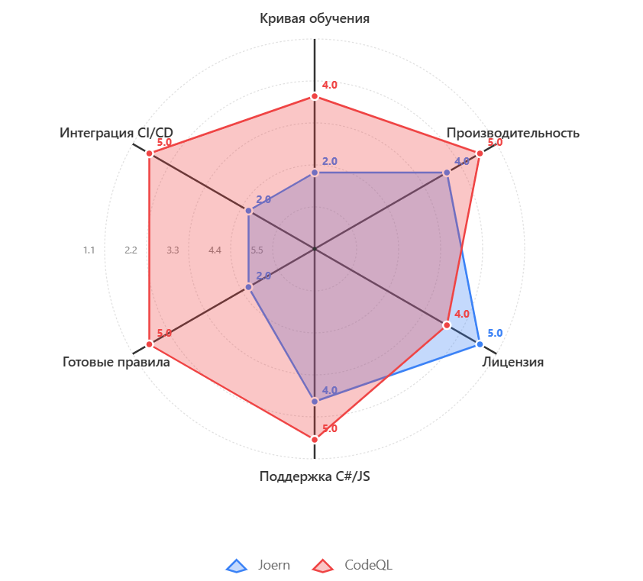
Рисунок 1 - Лепестковая диаграмма сравнения SAST-инструментов

Диаграмма наглядно демонстрирует преимущества CodeQL перед Joern. По оси «Готовые правила» CodeQL значительно опережает конкурента (5 против 2), что позволяет быстрее внедрить анализ без написания собственных запросов. По «Интеграции в CI/CD» CodeQL также превосходит Joern (5 против 2), что критически важно для автоматизации в проекте BlogAtor.
Joern показывает лишь незначительное преимущество по «Лицензии» (5 против 4), однако для открытого некоммерческого проекта это не является определяющим фактором. Таким образом, CodeQL является предпочтительным выбором.
Проведен сравнительный анализ инструментов анализа зависимостей OWASP Dependency-Check и Snyk Open Source по ключевым критериям. Результаты представлены в таблице 3.2.
Таблица 3.2 – Сравнение инструментов SCA
Критерий сравнения | OWASP Dependency-Check | Snyk Open Source
Лицензия и стоимость | Apache 2.0, полностью бесплатный и открытый | Freemium модель: бесплатно не так много тестов/месяц для open source, платно для коммерческих проектов
Поддержка языков и пакетных менеджеров | Java (Maven, Gradle), .NET (NuGet), JavaScript (npm), Python (pip), Ruby (Bundler), PHP (Composer). Поддерживает все необходимые для BlogAtor технологии (NuGet, npm) | Более широкий список: npm, yarn, pnpm, Maven, Gradle, NuGet, pip, poetry, Bundler, Composer, Go modules, CocoaPods и другие. Поддерживает все необходимые для BlogAtor технологии
База данных уязвимостей | National Vulnerability Database (NVD), обновляется ежедневно | Собственная база Snyk Vulnerability Database + NVD + GitHub Advisories, обновляется в реальном времени командой исследователей
Точность обнаружения | Средняя точность, возможны ложные срабатывания из-за использования CPE для сопоставления | Высокая точность благодаря точному сопоставлению версий и контекстному анализу
Автоматическое исправление | Отсутствует, только отчет об уязвимостях | Автоматическое создание PR с обновлением зависимостей до безопасных версий
Интеграция с CI/CD | Плагины для Maven, Gradle, Jenkins, GitLab CI (через CLI), поддержка SARIF/JSON отчетов | Нативная интеграция с GitHub Actions, GitLab CI, Jenkins, CircleCI, Azure Pipelines, поддержка SARIF
Непрерывный мониторинг | Отсутствует, анализ выполняется только при запуске | Постоянный мониторинг зависимостей с уведомлениями о новых уязвимостях
Производительность | Медленнее при первом запуске (загрузка NVD ~1-2 ГБ), быстрее при повторных запусках | Быстрее за счет облачной базы данных, но требует подключения к интернету
Форматы отчетов | HTML, XML, JSON, CSV, JUnit, SARIF | HTML, JSON, SARIF, интерактивный веб-интерфейс
Возможность работы офлайн | Да, после загрузки базы NVD | Ограничена, требуется интернет для доступа к базе уязвимостей

Для проекта BlogAtor рекомендуется использовать OWASP Dependency-Check, так как это полностью бесплатное решение с открытым исходным кодом, поддерживающее все необходимые технологии проекта (NuGet для ASP.NET Core и npm для Angular). Несмотря на отсутствие автоматического исправления и непрерывного мониторинга, инструмент обеспечивает достаточный уровень контроля безопасности зависимостей, легко интегрируется в GitLab CI и работает в офлайн-режиме. Snyk Open Source подойдет для коммерческих проектов, требующих расширенных возможностей автоматизации и мониторинга. Также для наглядности составлена диаграмма.

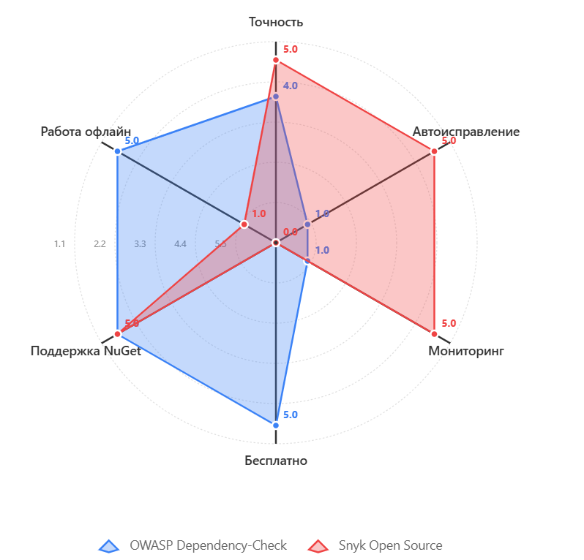
Рисунок 2 - Лепестковая диаграмма сравнения SCA-инструментов

Диаграмма показывает, что OWASP Dependency-Check и Snyk Open Source имеют ортогональные преимущества. OWASP Dependency-Check лидирует по таким критериям, как «Бесплатно» (5 против 3), «Поддержка NuGet/npm» (5 против 5 — равны) и «Работа офлайн» (5 против 1).
Последнее особенно важно для CI/CD проекта BlogAtor, так как конвейер может функционировать без доступа к интернету. Snyk Open Source, в свою очередь, превосходит по «Точности» (5 против 3), «Автоисправлению» (5 против 1) и «Мониторингу» (5 против 1).
Однако для лабораторной работы и в условиях бюджетных ограничений решающими являются бесплатность и автономность, что обосновывает выбор OWASP Dependency-Check.

На рисунке 3 представлена архитектура проекта BlogAtor в его текущем состоянии, до интеграции инструментов статического анализа безопасности кода (SAST) и анализа зависимостей (SCA).

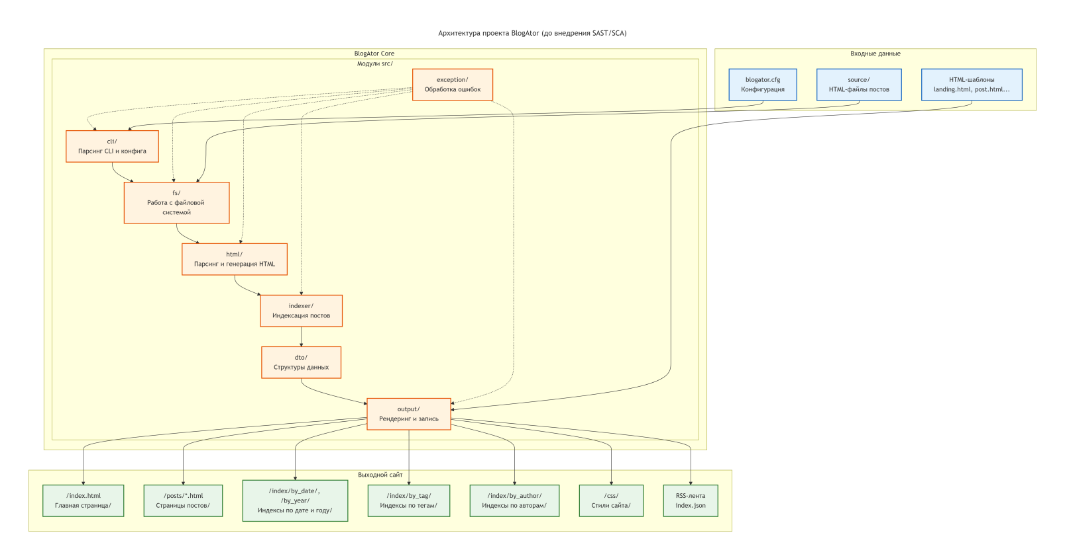
Рисунок 3 — Архитектура проекта BlogAtor до внедрения инструментов SAST/SCA

Архитектура имеет линейно-потоковый характер и состоит из трёх основных уровней: входные данные, ядро генератора и выходной сайт.

Первый уровень (входные данные) — включает исходные HTML-файлы постов, расположенные в директории source/, конфигурационный файл blogator.cfg, а также набор HTML-шаблонов, таких как landing.html, post.html, index.html и index_entry.html. Метаданные постов (заголовок, дата, автор, теги и аннотация) извлекаются непосредственно из специальных HTML-тегов и классов внутри исходных файлов, что позволяет не использовать отдельные базы данных или файлы конфигурации для каждого поста.

Второй уровень — ядро генератора, представленное исполняемым файлом blogator.exe. Внутри него расположены семь основных модулей, соответствующих директориям в src/. Модуль cli отвечает за парсинг аргументов командной строки и чтение конфигурации. Модуль fs обеспечивает рекурсивный поиск, чтение и запись файлов. Модуль html выполняет парсинг HTML-файлов, извлечение метаданных и автоматическое создание оглавления. Модуль indexer реализует основную логику индексации: сортировку постов по дате, построение индексов по дате, годам, тегам и авторам, а также поддержку пагинации. Модуль dto содержит структуры данных для хранения конфигурации, информации о постах и индексах. Модуль output отвечает за рендеринг страниц с применением шаблонов и запись конечных HTML-файлов. Модуль exception обеспечивает централизованную обработку ошибок на любом этапе работы программы. Поток данных внутри ядра движется последовательно: от модуля cli через fs, html, indexer и dto к модулю output, причём модуль exception взаимодействует со всеми остальными модулями для перехвата и обработки сбоев.

Третий уровень (выходной сайт) — представляет собой полностью статический HTML-сайт, не содержащий JavaScript и серверной логики. Генератор создаёт главную страницу index.html, страницы отдельных постов, индексные разделы по дате, годам, тегам и авторам, а также директорию со стилями /css/. Опционально могут быть сгенерированы RSS-лента и файл index.json для внешнего поиска.

Ключевой особенностью текущей архитектуры является полное отсутствие серверной части, баз данных (таких как PostgreSQL или Redis) и динамического JavaScript. Проект работает полностью офлайн, а его сборка осуществляется через CMake.
Однако на данном этапе в проекте отсутствуют автоматизированные инструменты безопасности: нет статического анализа кода для выявления уязвимостей в C++ (переполнение буфера, утечки памяти, неинициализированные переменные) и нет анализа зависимостей на наличие известных CVE-уязвимостей. Интеграция инструментов CodeQL для статического анализа и OWASP Dependency-Check для анализа зависимостей в CI/CD-конвейер будет выполнена в лабораторной работе №4.

Вывод
В ходе выполнения лабораторной работы №3 были получены теоретические знания о методах статического анализа кода (SAST) и анализа зависимостей (SCA), необходимые для построения конвейера CI/CD проекта BlogAtor.
Проведен обзор методов статического анализа безопасности приложений, включая лексический анализ, анализ потока данных, анализ потока управления, taint-анализ и символьное выполнение. Рассмотрены два современных инструмента SAST: Joern, использующий граф свойств кода (CPG), и CodeQL с его реляционной моделью кода и декларативным языком запросов.
Изучены методы анализа зависимостей, включая анализ манифестов, двоичных файлов, транзитивных зависимостей, сопоставление с базами уязвимостей и анализ лицензий. Рассмотрены инструменты OWASP Dependency-Check и Snyk Open Source с их различными подходами к обнаружению уязвимостей в зависимостях.
Сравнительный анализ инструментов SAST показал, что для проекта BlogAtor предпочтителен CodeQL благодаря обширной библиотеке готовых правил, простоте интеграции с CI/CD системами и более пологой кривой обучения. Joern, несмотря на мощные возможности графового анализа, требует глубоких знаний функционального программирования и больших затрат времени на разработку правил.
Сравнительный анализ инструментов SCA выявил, что OWASP Dependency-Check является оптимальным выбором для проекта BlogAtor: он полностью бесплатен, поддерживает все необходимые технологии (ASP.NET Core и Angular), может работать офлайн и легко интегрируется в GitLab CI. Snyk Open Source предлагает дополнительные возможности автоматизации и мониторинга, но требует платной подписки для коммерческого использования.
Полученные знания будут использованы в лабораторной работе №4 для практической реализации и интеграции выбранных инструментов в конвейер CI/CD проекта BlogAtor, что позволит автоматизировать процесс проверки безопасности кода и зависимостей на ранних этапах разработки.

